6 класс 30 05
Английский язык
Урок №75
Тема: Закрепление изученного материала по теме: « Вот и мы»
Цель: развитие навыков чтения и аудирования.
Посмотри и повтори, как англичане говорят о времени и часах.
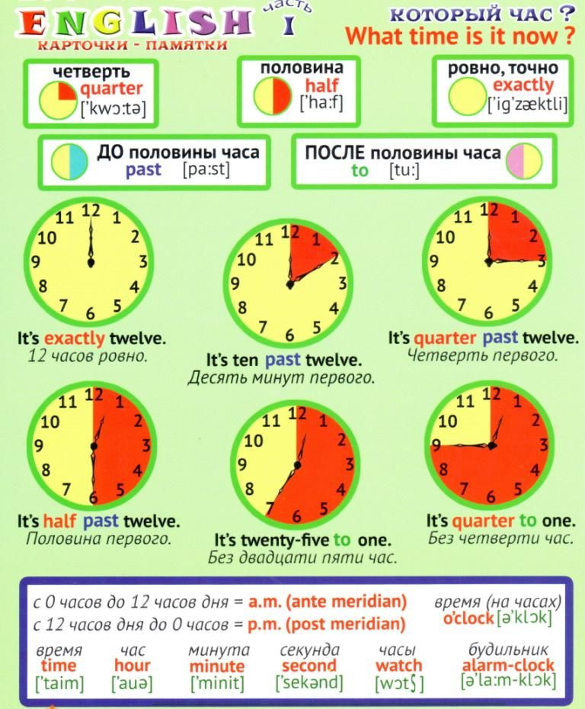
А теперь, посмотри на эти часы и скажи который час.
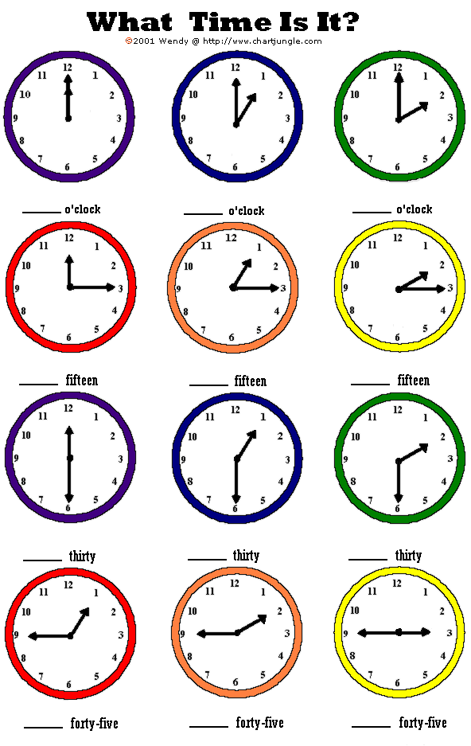
А теперь повтори времена года и названия месяцев.
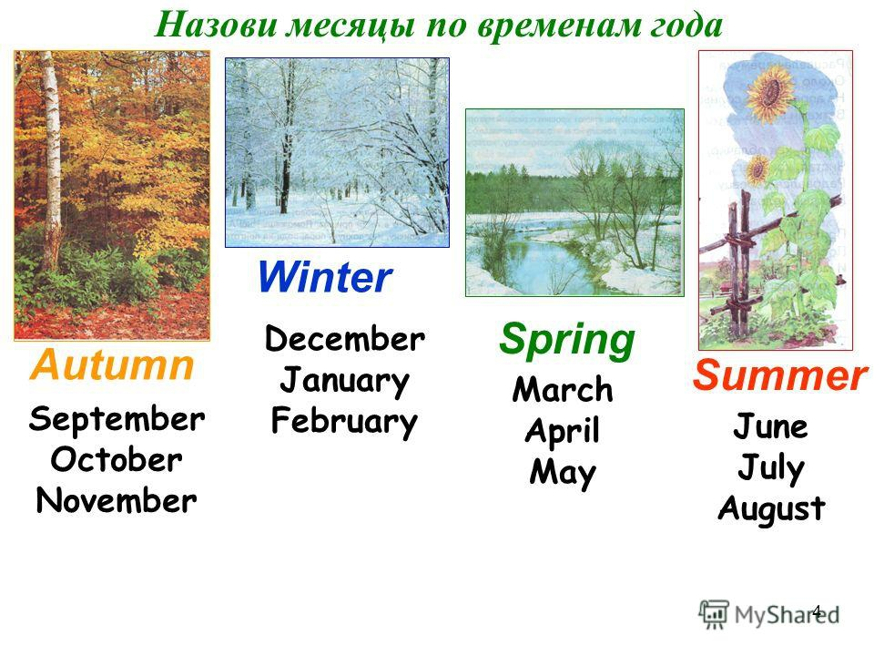
Посмотри на упражнение ниже и выполни задание. Письменно.
